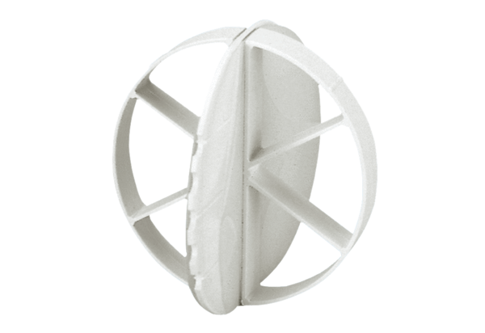Větrná zábrana ALDS 10Obsah dodávky: 1 kusSortiment: B
Typové číslo: 0152.0056Výrobce: MAICO

